高中物理竞赛——摩擦角及其它

一、摩擦角
1、全反力：接触面给物体的摩擦力与支持力的合力称全反力，一般用R表示，亦称接触反力。
2、摩擦角：全反力与支持力的最大夹角称摩擦角，一般用φ_{m}表示。
此时，要么物体已经滑动，必有：φ_{m} = arctgμ（μ为动摩擦因素），称动摩擦力角；要么物体达到最大运动趋势，必有：φ_{ms} = arctgμ_{s}（μ_{s}为静摩擦因素），称静摩擦角。通常处理为φ_{m} = φ_{ms} 。
3、引入全反力和摩擦角的意义：使分析处理物体受力时更方便、更简捷。
二、隔离法与整体法
1、隔离法：当物体对象有两个或两个以上时，有必要各个击破，逐个讲每个个体隔离开来分析处理，称隔离法。
在处理各隔离方程之间的联系时，应注意相互作用力的大小和方向关系。
2、整体法：当各个体均处于平衡状态时，我们可以不顾个体的差异而讲多个对象看成一个整体进行分析处理，称整体法。
应用整体法时应注意“系统”、“内力”和“外力”的涵义。
三、应用
1、物体放在水平面上，用与水平方向成30°的力拉物体时，物体匀速前进。若此力大小不变，改为沿水平方向拉物体，物体仍能匀速前进，求物体与水平面之间的动摩擦因素μ。
解说：这是一个能显示摩擦角解题优越性的题目。可以通过不同解法的比较让学生留下深刻印象。
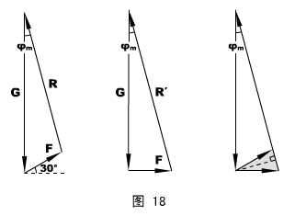
法一，正交分解。（学生分析受力→列方程→得结果。）
法二，用摩擦角解题。
引进全反力R ，对物体两个平衡状态进行受力分析，再进行矢量平移，得到图18中的左图和中间图（注意：重力G是不变的，而全反力R的方向不变、F的大小不变），φ_{m}指摩擦角。
再将两图重叠成图18的右图。由于灰色的三角形是一个顶角为30°的等腰三角形，其顶角的角平分线必垂直底边……故有：φ_{m} = 15°。
最后，μ= tgφ_{m} 。
答案：0.268 。
（学生活动）思考：如果F的大小是可以选择的，那么能维持物体匀速前进的最小F值是多少？
解：见图18，右图中虚线的长度即F_{min} ，所以，F_{min} = Gsinφ_{m} 。
答：Gsin15°（其中G为物体的重量）。
2、如图19所示，质量m = 5kg的物体置于一粗糙斜面上，并用一平行斜面的、大小F = 30N的推力推物体，使物体能够沿斜面向上匀速运动，而斜面体始终静止。已知斜面的质量M = 10kg ，倾角为30°，重力加速度g = 10m/s² ，求地面对斜面体的摩擦力大小。
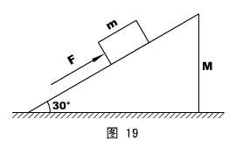
解说：本题旨在显示整体法的解题的优越性。
法一，隔离法。简要介绍……
法二，整体法。注意，滑块和斜面随有相对运动，但从平衡的角度看，它们是完全等价的，可以看成一个整体。
做整体的受力分析时，内力不加考虑。受力分析比较简单，列水平方向平衡方程很容易解地面摩擦力。
答案：26.0N 。
（学生活动）地面给斜面体的支持力是多少？
解：略。
答：135N 。
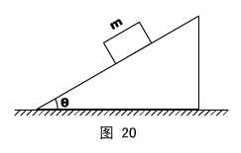
应用：如图20所示，一上表面粗糙的斜面体上放在光滑的水平地面上，斜面的倾角为θ。另一质量为m的滑块恰好能沿斜面匀速下滑。若用一推力F作用在滑块上，使之能沿斜面匀速上滑，且要求斜面体静止不动，就必须施加一个大小为P = 4mgsinθcosθ的水平推力作用于斜面体。使满足题意的这个F的大小和方向。
解说：这是一道难度较大的静力学题，可以动用一切可能的工具解题。
法一：隔离法。
由第一个物理情景易得，斜面于滑块的摩擦因素μ= tgθ
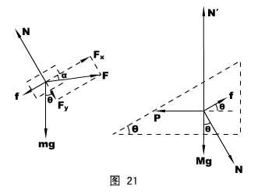
对第二个物理情景，分别隔离滑块和斜面体分析受力，并将F沿斜面、垂直斜面分解成F_{x}和F_{y} ，滑块与斜面之间的两对相互作用力只用两个字母表示（N表示正压力和弹力，f表示摩擦力），如图21所示。
对滑块，我们可以考查沿斜面方向和垂直斜面方向的平衡——
F_{x} = f + mgsinθ
F_{y} + mgcosθ= N
且 f = μN = Ntgθ
综合以上三式得到：
F_{x} = F_{y}tgθ+ 2mgsinθ ①
对斜面体，只看水平方向平衡就行了——
P = fcosθ+ Nsinθ
即：4mgsinθcosθ=μNcosθ+ Nsinθ
代入μ值，化简得：F_{y} = mgcosθ ②
②代入①可得：F_{x} = 3mgsinθ
最后由F =$\sqrt{F_{x}^{2}+F_{y}^{2}}$解F的大小，由tgα= $\frac{F_{y}}{F_{x}}$解F的方向（设α为F和斜面的夹角）。
答案：大小为F = mg$\sqrt{1+8{\text{sin}}^{2}θ}$，方向和斜面夹角α= arctg($\frac{1}{3}\text{ctg}θ$)指向斜面内部。
法二：引入摩擦角和整体法观念。
仍然沿用“法一”中关于F的方向设置（见图21中的α角）。
先看整体的水平方向平衡，有：Fcos(θ- α) = P ⑴
再隔离滑块，分析受力时引进全反力R和摩擦角φ，由于简化后只有三个力（R、mg和F），可以将矢量平移后构成一个三角形，如图22所示。
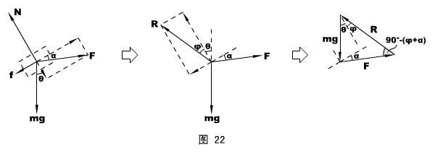
在图22右边的矢量三角形中，有：$\frac{F}{\text{sin}(θ+φ)}$ = $\frac{\text{mg}}{\text{sin}\left[\text{90}°−(α+φ)\right]}$= $\frac{\text{mg}}{\text{cos}(α+φ)}$ ⑵
注意：φ= arctgμ= arctg(tgθ) = θ ⑶
解⑴⑵⑶式可得F和α的值。

